中国科学技术大学国家同步辐射实验室
技术指标供应商确认表

序号 | 名称 | 技术指标 | 偏离说明  (无偏离/正偏离/负偏离) | 偏离值
1 | 入射光强检测室 | 入射光强监测室2套，主要技术参数如下：  1．按照设计图纸加工，材质316不锈钢，包含观察窗不少于3个， CF16 BNC feedthrough一个, 金网支架一个（不含金网，有效面积1cmx1cm，含两层Mu-金属屏蔽罩和一层不锈钢罩），CF35直线导入器一个(行程≥6cm),旋转导入器一个，金属角阀一个(CF35)，国产微型离子泵一套（抽速10L/s，安装法兰CF35）。  2. 整体真空漏率<1.33x10⁻⁸ Pa.l/s  3.采用真空兼容且耐烘烤屏蔽信号线，整体烘烤不低于120℃。  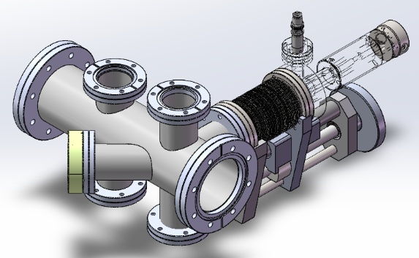
2 | 商务条款 | 交货期：合同签订后12-14周内  交付进度：一次性交付  付款方式：合同签订后预付合同总额的40%，到货验收合格支付合同尾款  验收指标及验收要求：整体真空漏率<1.33x10⁻⁸ Pa.l/s  保修及售后服务：一年质保。

公司名称（盖章）：
日期：

